Friidrett Åseral idrettslag – program fram til haustferien 2016
Aldersgruppe 10 – 16 år, tysdagar kl. 16.00 – 17.00. Oppmøte på idrettsbanen.

Velkomen til friidrett hausten 2016. Under ser de programmet fram til haustferien.
Vi skal vera ute så ta med klede etter vær og vind

Tysdag 23. august
Høgdehopp
Lengdehopp
Styrketrening

Tysdag 30. august
Idrettsmerke – sjå eiget oppslag på heimesida
NB! Starter kl. 18.00, ingen trening før dette

Tysdag 6. september
Løp, sprint 60 m.
Hekk
Styrketrening

Tysdag 13. september
Terrengløp
Kast – kule og liten ball

Tysdag 20. september
Høgdehopp
Lengde (med og uten tilløp)
Styrketrening

Tysdag 27. september
Løp – 1200 m.
Balanse – forskjellige øvingar

Vonar mange har lyst til å vera med. Vi satsar på at vi og får til nokre treningar i Otra idrettslag på Hornnes. Informasjon om dette kjem seinare.

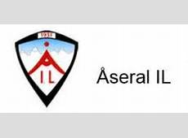
Ta kontakt om det er noko de lurar på.

Med helsing

Jørn Haug
Tlf. 95 20 70 83
Mail: trygvehaug@gmail.com

